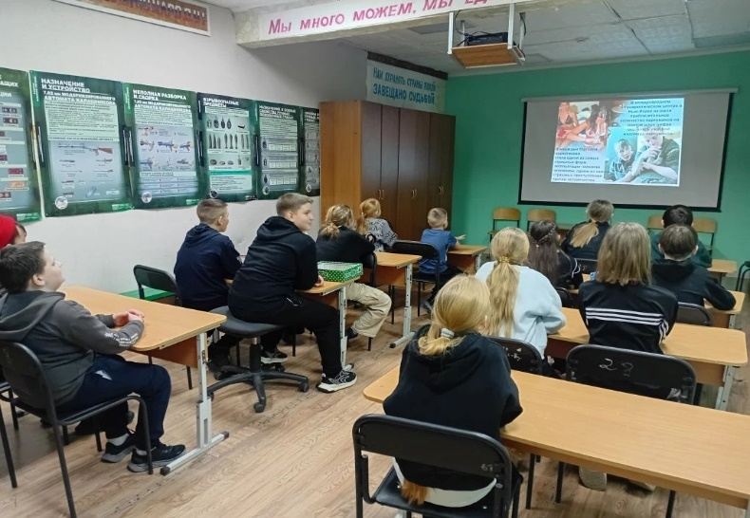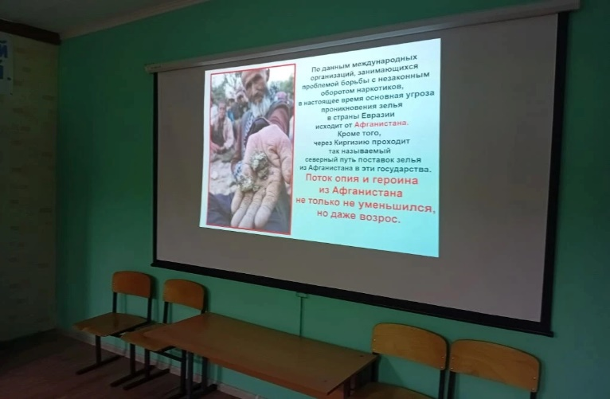
В целях профилактики наркомании, правового просвещения и информирования молодежи в МБОУ ДО ДДТ п.г.т. Сосьва прошел час полезной информации «Подросткам о наркотиках» с ребятами старшего и среднего школьного возраста, с целью профилактики вредных привычек у детей и подростков, отрицательного отношения к наркомании и рекламы здорового образа жизни, показать пагубные влияния наркотиков на здоровье, на восприятие мира.
В ходе мероприятия речь шла о наркотиках, последствиях употребления, методах завлечения в употребление наркотических веществ, взаимосвязи наркомании и преступности. Прослушав рассказ социального педагога, ребята сделали вывод, что наркомания - смертельно опасная болезнь и проблема, которая решается очень трудно и не имеет на сегодняшний день достаточно эффективных методов лечения. И поэтому, как бы не было велико искушение попробовать подобные вещества, делать этого все же не стоит, и выбор каждого человека должен быть не в пользу наркотиков.
В завершении с обучающимися объединений была проведена викторина «Наркотик или жизнь» и показан видеоролик «Подросткам о наркотиках».
Главный вывод сделали ребята - надо жить интересно, получая удовольствие от здорового образа жизни, общения друг с другом, творчества, тогда и потребности в искусственных заменителях счастья не будет.

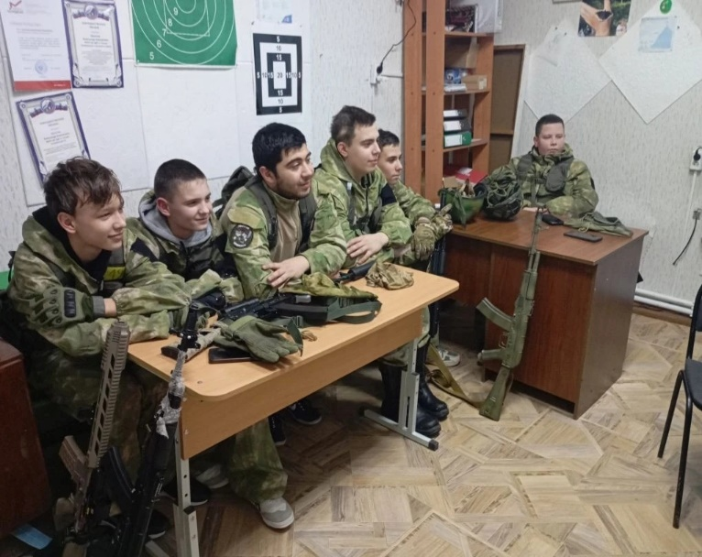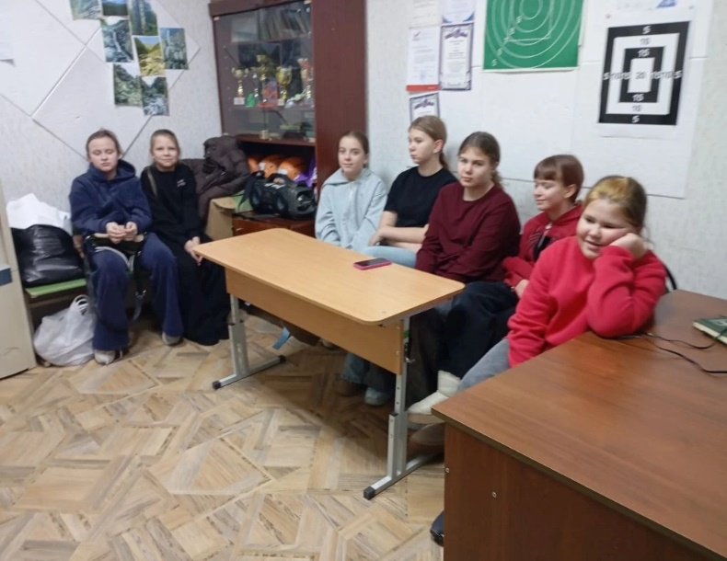
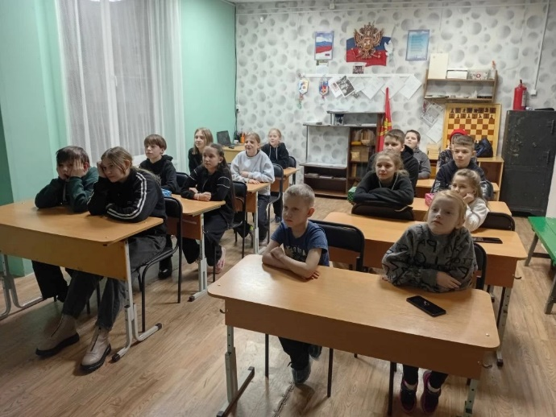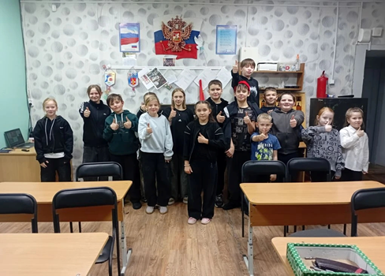

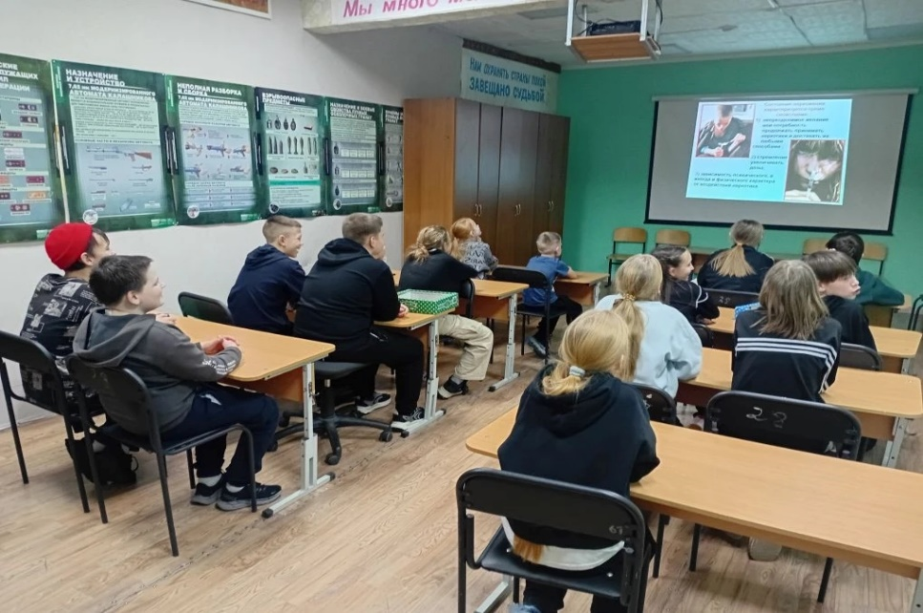
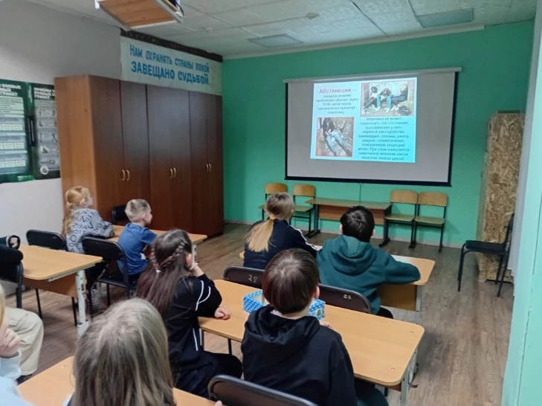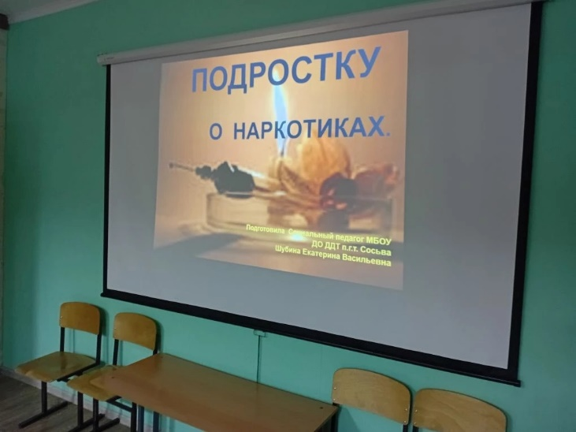
Информацию подготовил - социальный педагог МБОУ ДО ДДТ п.г.т. Сосьва Шубина Екатерина Васильевна

